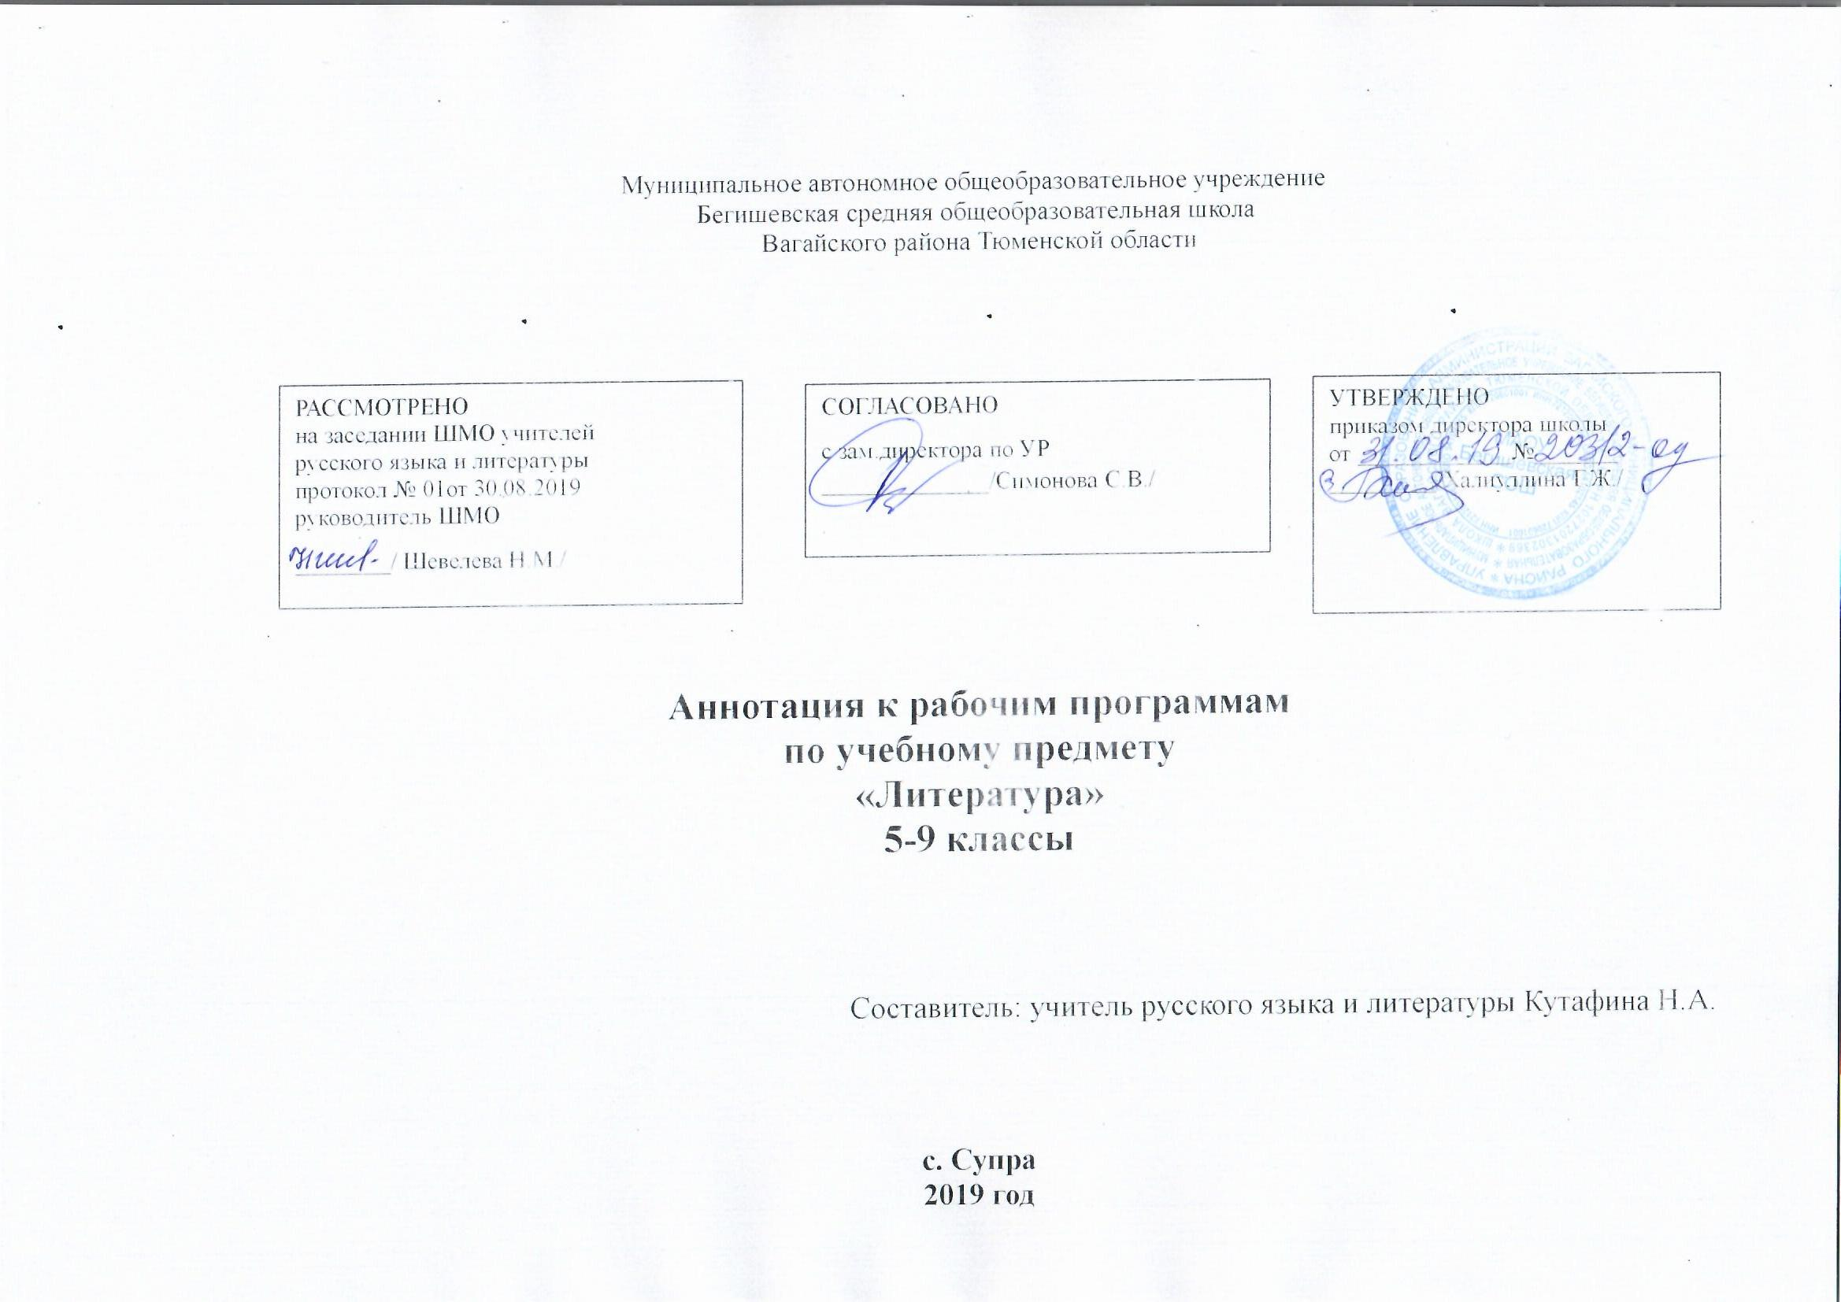
Аннотация к рабочим программам разрабатывалась на основе следующих нормативных документов:
- Закон РФ «Об образовании в Российской Федерации» от 29 декабря 2012 года № 273- ФЗ;
- Порядок организации и осуществления образовательной деятельности по основным общеобразовательным программам - образовательным программам начального общего, основного, общего и среднего общего образования (утвержден приказом Минобрнауки России от 30.08.2013 № 1015;
- Федеральный государственный образовательный стандарт основного общего образования;
- Приказ Минобрнауки России от 17 декабря 2010г. № 1897 «Об утверждении федерального государственного образовательного стандарта основного общего образования»;
- Приказ Минобразования РФ от 5 марта 2004 г. N 1089 "Об утверждении федерального компонента государственных образовательных стандартов начального общего, основного общего и среднего (полного) общего образования"
- Приказ Министерства образования и науки Российской Федерации от 31.12.2015г. № 1577 «О внесении изменений в федеральный государственный образовательный стандарт основного общего образования, утвержденный приказом Министерства образования и науки Российской Федерации от 17 декабря 2010г. № 1897».
- Приказ Минобрнауки России от 07.06.2017 N 506 "О внесении изменений в федеральный компонент государственных образовательных стандартов начального общего, основного общего и среднего (полного) общего образования, утвержденный приказом Министерства образования Российской Федерации от 5 марта 2004 г. N 1089"
- Устав Муниципального автономного общеобразовательного учреждения Бегишевская средняя общеобразовательная школа;
- Учебный план Муниципального автономного общеобразовательного учреждения Бегишевская средняя общеобразовательная школа
- Годовой учебный календарный график на текущий учебный год;
- Положение о промежуточной, текущей аттестации и переводе обучающихся
- Программы по литературе 5-9 классы. Предметная линия учебников под редакцией В.Я.Коровиной / В.Я. Коровина, В.П. Журавлев, В.И. Коровин, Н.В. Беляева.- М.: Просвещение, 2014.

Учебно-методический комплект:
- Коровина В.Я., Журавлев В.П., Коровин В.И. Литература. 5 класс. В 2-х частях. М.: Просвещение, 2012
- Полухина В.П., Коровина В.Я. Журавлев В.П. Литература. 6 класс. В 2-х частях. М.: Просвещение, 2012
- Коровина В.Я., Журавлев В.П., Коровин В.И. Литература. 7 класс. В 2-х частях. М.: Просвещение, 2016
- Коровина В.Я., Журавлев В.П., Коровин В.И. Литература. 8 класс. В 2-х частях. М.: Просвещение, 2014
- Коровина В.Я., Журавлев В.П., Коровин В.И. Литература. 9 класс. В 2-х частях. М.: Просвещение, 2019

Количество часов, отводимое на изучение предмета:
5 класс — 3 часа в неделю, 102 часа в год
6 класс — 3 часа в неделю, 102 часа в год
7 класс — 2 часа в неделю, 68 часов в год
8 класс — 2 часа в неделю, 68 часов в год
9 класс — 3 часа в неделю, 102 часа в год

Цели и задачи изучения предмета
Цели:
- формирование духовно развитой личности, обладающей гуманистическим мировоззрением, национальным самосознанием и общероссийским гражданским сознанием, чувством патриотизма;
- развитие интеллектуальных и творческих способностей учащихся, необходимых для успешной социализации и самореализации личности;
- постижение учащимися вершинных произведений отечественной и мировой литературы, их чтение и анализ, основанный на понимании образной природы искусства слова, опирающийся на принципы единства художественной формы и содержания, связи искусства с жизнью, историзма;
- поэтапное, последовательное формирование умений читать, комментировать, анализировать и интерпретировать художественный текст; овладение возможными алгоритмами постижения смыслов, заложенных в художественном тексте (или любом другом речевом высказывании), и создание собственного текста, представление своих оценок и суждений по поводу прочитанного;
- овладение важнейшими общеучебными умениями и универсальными учебными действиями (формулировать цели деятельности, планировать её, осуществлять библиографический поиск, находить и обрабатывать необходимую информацию из различных источников, включая Интернет);
- использование опыта общения с произведениями художественной литературы в повседневной жизни и учебной деятельности, речевом самосовершенствовании.
Задачи:
- приобретение знаний по чтению и анализу художественных произведений с привлечением базовых литературоведческих понятий и необходимых сведений по истории литературы;
овладение способами правильного, беглого и выразительного чтения вслух художественных и учебных текстов, в том числе и чтению наизусть;
- овладение способами устного пересказа (подробному, выборочному, сжатому, от другого лица, художественному) небольшого отрывка, главы, повести, рассказа, сказки;
свободному владению монологической и диалогической речью в объёме изучаемых произведений;
- научиться развёрнутому ответу на вопрос, рассказу о литературном герое, характеристике героя;
- отзыву на самостоятельно прочитанное произведение;
- способами свободного владения письменной речью;
- освоение лингвистической, культурологической, коммуникативной компетенциями.

Периодичность и формы текущего контроля и промежуточной аттестации
При планировании предусмотрены разнообразные виды (вводный, текущий или промежуточный, тематический, итоговый) и формы контроля: индивидуальный и фронтальный опросы, домашние задания (задания по тексту изучаемого произведения (ответы на вопросы, пересказы различных видов, наблюдение над языком, самостоятельный анализ), — задания по учебнику (чтение раздела, план параграфа, тезирование статьи, ответы на вопросы, определение теоретического понятия), контрольные работы, сочинения домашние и классные.
- Устно: осознанное, творческое чтение художественных произведений разных жанров, выразительное чтение художественного текста, различные виды пересказа (подробный, краткий, выборочный, с элементами комментария, с творческим заданием), ответы на вопросы, раскрывающие знание и понимание текста произведения, заучивание наизусть стихотворных и прозаических текстов, анализ и интерпретация произведения, составление планов и написание отзывов о произведениях.
- Письменно: развернутый ответ на вопрос в связи с изучаемым художественным произведением, сочинение-миниатюра, сочинение на литературную и свободную тему. Создание рассказа-характеристики одного из героев или группы героев (групповая характеристика), двух героев (сравнительная характеристика). Создание отзыва на самостоятельно прочитанную книгу, картину, художественное чтение, фильм, спектакль. Создание плана будущего сочинения, доклада (простого и сложного).
Контроль знаний, умений и навыков учащихся является важной составной частью процесса обучения.
- Целью контроля является определение качества усвоения учащимися программного материала, диагностирование и корректирование их знаний и умений, воспитание ответственности к учебной работе.
- Для выяснения роли контроля в процессе обучения предмета рассматривают его наиболее значимые функции: обучающую, диагностическую, прогностическую, развивающую, ориентирующую и воспитывающую.
- В соответствии с формами обучения на практике выделяются три формы контроля: индивидуальная, групповая и фронтальная.
- При индивидуальном контроле каждый школьник получает свое задание, которое он должен выполнять без посторонней помощи. Эта форма целесообразна в том случае, если требуется выяснять индивидуальные знания, способности и возможности отдельных учащихся.
- При групповом контроле класс временно делится на несколько групп (от 2 до 10 учащихся) и каждой группе дается проверочное задание. В зависимости от цели контроля группам предлагают одинаковые задания или дифференцированные (проверяют результаты письменно-графического задания, которое ученики выполняют по двое, или практического, выполняемого каждой четверкой учащихся, или проверяют точность, скорость и качество выполнения конкретного задания по звеньям. Групповую форму организации контроля применяют при повторении с целью обобщения и систематизации учебного материала.
- При фронтальном контроле задания предлагаются всему классу. В процессе этой проверки изучается правильность восприятия и понимания учебного материала, качество словесного, графического предметного оформления, степень закрепления в памяти.
- В этой связи различают типы контроля: внешний контроль учителя за деятельностью учащихся, взаимоконтроль и самоконтроль учащихся. Особенно важным для развития учащихся является самоконтроль, потому что в этом случае учеником осознается правильность своих действий, обнаружение совершенных ошибок, анализ их и предупреждение в дальнейшем.
Программой предусмотрено проведение в 5 классе: уроков- проектов 7; уроков развития речи 5; контрольных работ 3
7 класс : контрольных работ 8; 9 класс: уроков развития речи 5, контрольных работ 3.

